169 лет назад железная дорога соединила две российские столицы
13.11.2020
Ровно 169 лет назад, 13 ноября 1851 года, была введена в эксплуатацию Николаевская железная дорога - старейшая в стране железнодорожная линия.
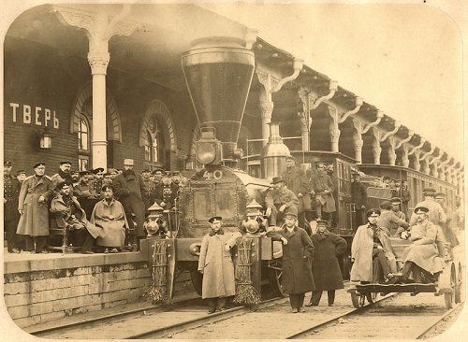
Служащие железной дороги. Станция Тверь / Wikipedia.org
История Октябрьской (Николаевской, как она стала называться после смерти императора Николая I) железной дороги началась в 1837 году с открытия железнодорожной ветки Санкт-Петербург — Царское Село. А уже (1) 13 ноября 1851 года дорога соединила две российские столицы, что ознаменовалось пуском первого «всенародного поезда». В 11 часов 15 минут из Петербурга отправился пассажирский поезд, который прибыл в Москву на следующие сутки в девять часов утра. В пути он пробыл 21 час 45 минут.
Расстояние между Петербургом и Москвой составляет 598 верст (634 километра), длину дороги определили в 604 версты (644 километра). В то время это была самая длинная в мире железная дорога из двух путей.
В первое время между Петербургом и Москвой курсировали два пассажирских и четыре товарных поезда. Пассажирский поезд состоял из 7 вагонов, товарный — из 15. Средняя скорость движения составляла 29,6 км/ч. Постепенно скорость движения поездов увеличивалась, а время в пути сокращалось.
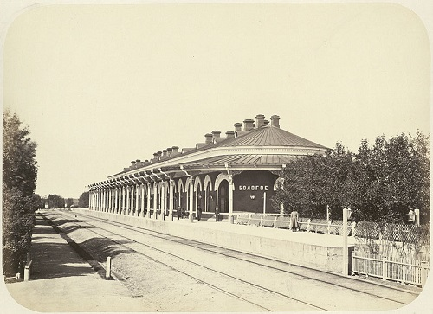
Станция I класса Бологое / Wikipedia.org
В 1931 году на Октябрьской железной дороге появились пассажирские паровозы серии «ИС» Коломенского завода, и был пущен экспресс «Красная стрела», на перегонах развивавший скорость до 120 км/ч. В 1965 году между Ленинградом и Москвой начал курсировать дневной скоростной поезд «Аврора», способный разгоняться до 160 км/ч.
В 1984 году в график движения был введен электропоезд ЭР-200 Рижского вагоностроительного завода. Этот поезд способен был развивать скорость до 200 км/ч, а в пути он проводил около пяти часов.
В 1996-2000 годы проведена реконструкция магистрали Петербург-Москва, фактически построена по современным технологиям новая железная дорога. Благодаря реконструкции составы могут достигать скорости 200-260 км/ч.
Октябрьская железная дорога проходит по Ленинградской, Московской, Новгородской, Тверской, Псковской, Мурманской, Вологодской, Ярославской областям, по территориям Санкт-Петербурга и Москвы, а также Республики Карелия. Она соединяет не только два крупнейших города России — но также нашу страну с иностранными государствами.
Автор: Виталий Воловатов
«Парламентская газета»

Адрес страницы: http://mosds.mos.ru/presscenter/news/detail/9422042.html
ГКУ города Москвы «Центр гуманитарного и делового сотрудничества с соотечественниками за рубежом - Московский дом соотечественника»

